Художественно – эстетическое развитие: рисование
«Украсим тарелку»

Цель: расширять представления детей о чайной посуде, учить составлять узор в круге.

Оборудование: силуэты блюдец белого цвета, краски, кисть, ватные палочки, баночка с водой, салфетки.

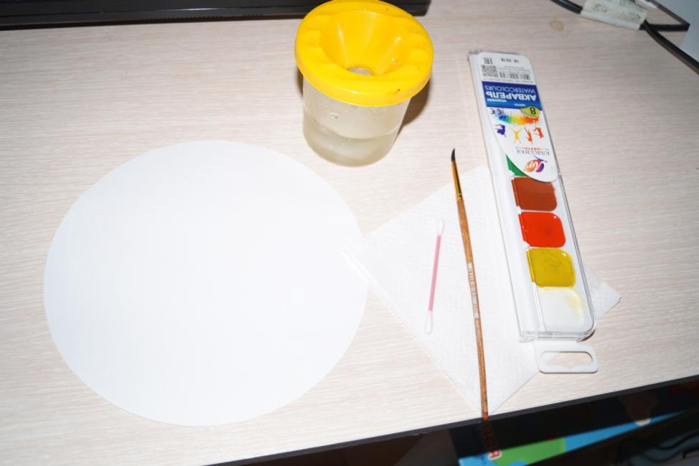

Широкой кистью нанести на альбомный лист много воды. Затем на кисточку набрать акварельную краску и тонировать лист бумаги.
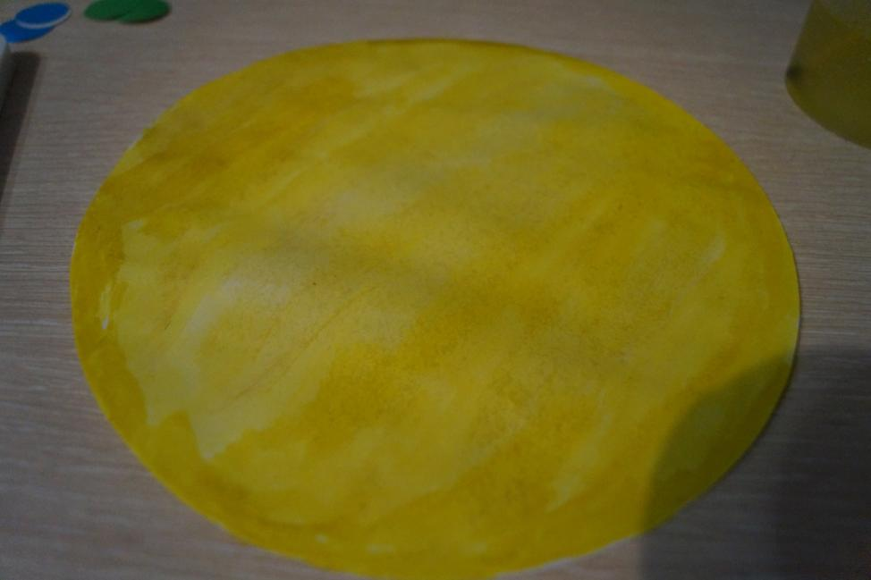

В центре «тарелки» кисточкой рисуем круг.
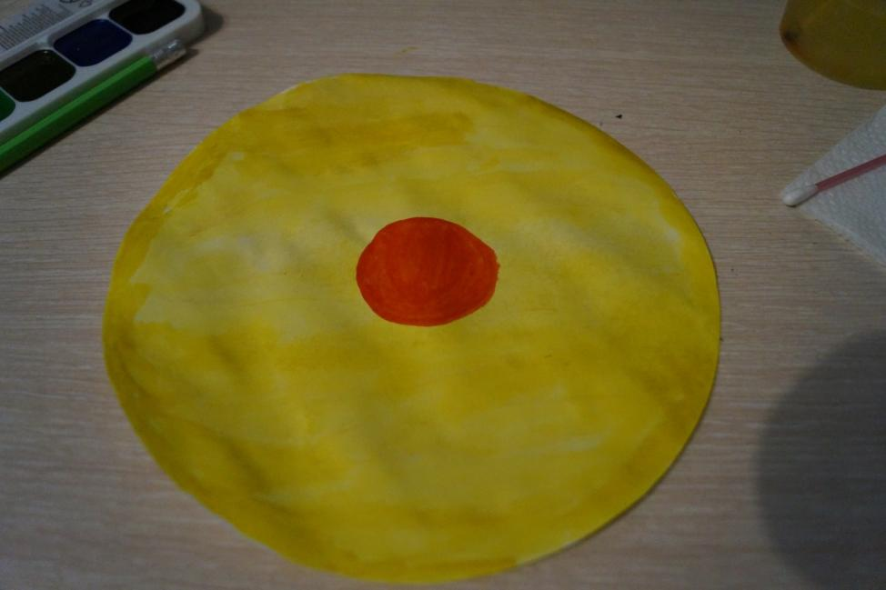

По краю «тарелки» наносим кисточкой узор
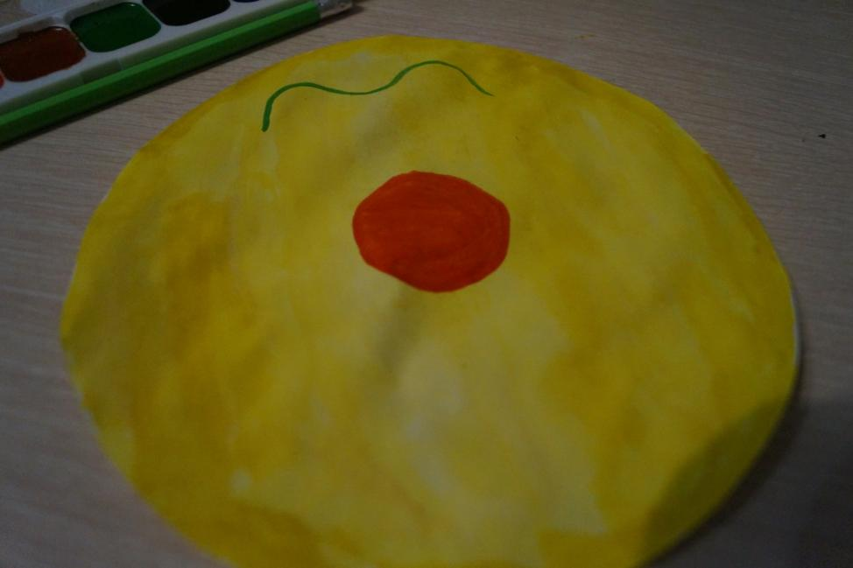

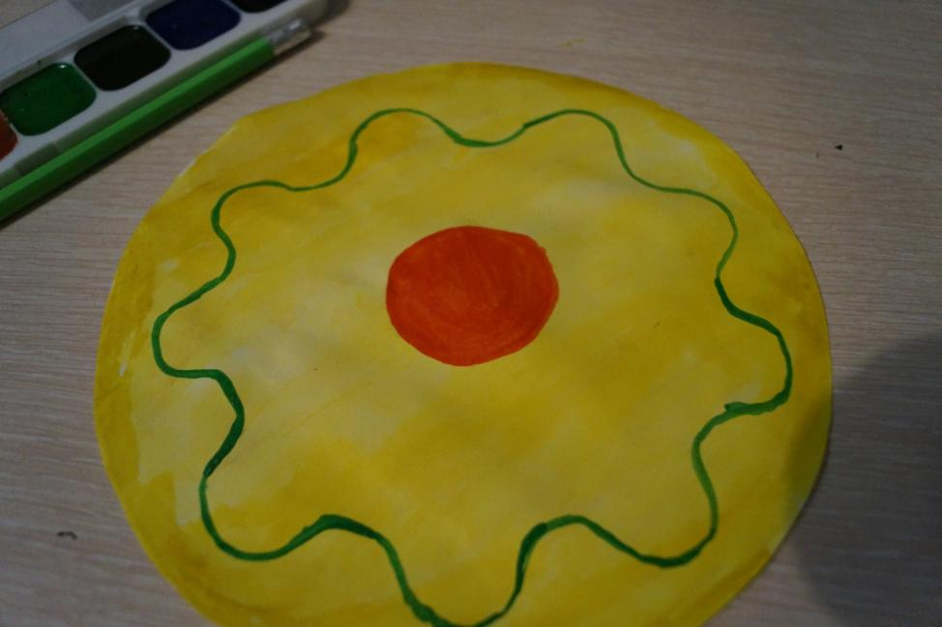

Ватной палочкой делаем кружочки (примакиваем)
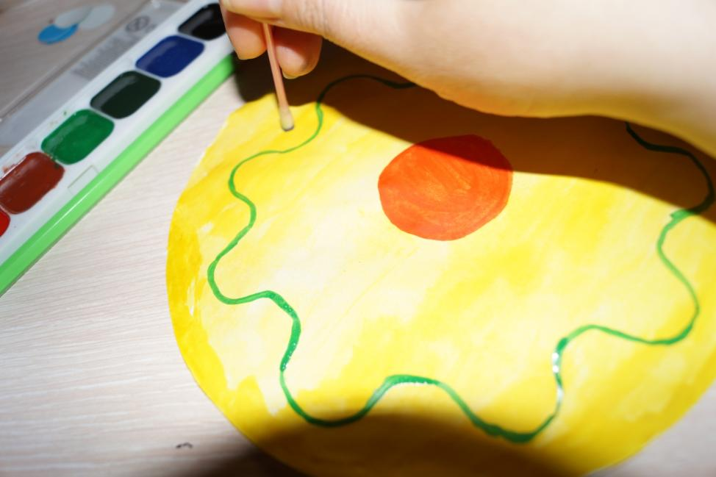

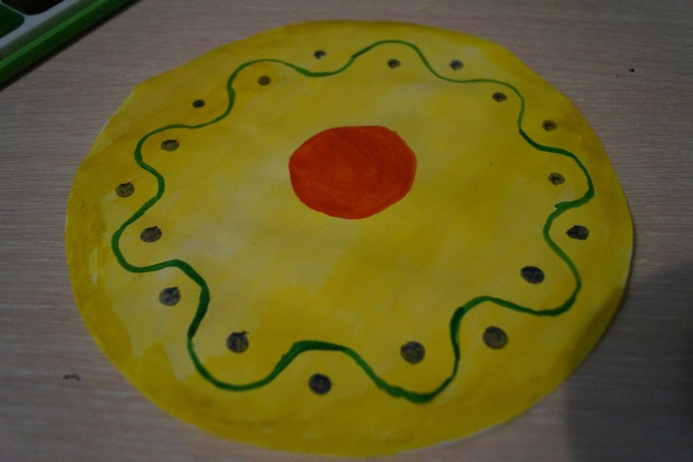

С нетерпением ждем ваших работ!

